TEXT A: Abschied von Wien
Der berühmte Psychoanalytiker Sigmund Freud verlässt mit seiner Frau und seiner Tochter Anna sein Heimatland Österreich.
Am Nachmittag des 4. Juni des Jahres 1938 verließ Professor Dr. Sigmund Freud mit seiner Familie Wien, die Stadt, in der er fast achtzig Jahre seines Lebens verbracht hatte, um mit dem Orient-Express über Paris in sein Londoner Exil zu fahren. Die Formalitäten waren erledigt. Sie hatten die Ausreiseerlaubnis bekommen und ein Großteil des Haushalts, der Möbel und der Antiquitäten wartete in einem Lager auf die Überführung (1) nach England.
Anna hatte das Kommando. Sie hatte alles im Blick und die Dinge in der Hand. Sie hatte die beiden großen Taxis zum Westbahnhof bestellt, sie organisierte die Gepäckträger, kaufte die Fahrkarten. In ihrer Handtasche hatte sie Pässe, Visa und sonstige Dokumente und in einem großen Korb schleppte sie einige Stücke kaltes Selchfleisch und warme Semmelknödel (2) mit. Ganz unten im Korb hatte sie auch eine Flasche Wermuth (3) und kleine Gläschen versteckt. Für die ersten Meter nach der Grenze, hatte sie sich gedacht, ein Schluck (4) auf die Freiheit. Als die kleine Gruppe, begleitet von den neugierigen Blicken und den leisen Kommentaren der Leute durch die Ankunftshalle ging, brach Annas Mutter in Tränen aus. Anna reichte ihr ein Taschentuch, streichelte ihr über den Kopf und bedeutete ihr jedoch unmissverständlich, sich zusammenzureißen (5) und einfach weiterzugehen. Sie hatte Wien nie so geliebt wie ihre Eltern. Die Ausreise war für sie nicht mehr und nicht weniger als die erfolgreiche Flucht vor den Nationalsozialisten.
Professor Dr. Sigmund Freud wollte als Letzter einsteigen, doch seine Tochter schob ihn mit sanfter Gewalt vor sich her, in den Waggon hinein. „Lass mich, ich kann das alleine!" sagte er, und das waren seine letzten Worte auf Wiener Boden.
nach: Robert Seethaler, Der Trafikant, 2015

1 die Überführung : le transfert
2 Selchfleisch und Semmelknödel = österreichische Spezialitäten
3 der Wermuth = italienischer Aperitif
4 ein Schluck auf die Freiheit : un verre pour trinquer à la liberté
5 sich zusammenreißen : se ressaisir

TEXT B: Ein neues Leben
Luna wurde 1990 in Syrien geboren. Im Alter von 14 Jahren kam sie nach Wien.
Mein Bruder, meine Schwester und ich sitzen im Auto auf dem Weg vom Flughafen. Wir sind in Wien angekommen und es ist kein Urlaub. Es ist für immer. Mir ist kalt. Ich weine. Ich denke nicht an die Möglichkeiten, die mir das Neue bieten wird. Ich will nur weg. Zurück nach Hause, nach Syrien.
«Wie ist es für dich?» fragte man mich damals. Schwer, so wie jeder Anfang einfach schwer ist. Ob ich Österreich und Wien gut fand? Nein, ich hasste das Hiersein, das Anderssein. «Luna, woher kommst du?», «Luna, wo liegt denn Syrien eigentlich, in Afrika?» Ich wusste, sie wollten mich nur kennenlernen. Ich wusste, dass alles, was man nicht kennt, Angst macht. Die Fragen nervten mich trotzdem.
Nach kurzer Zeit fühlte ich mich selbst immer mehr als Wienerin. Ich kannte mich in der Stadt gut aus. Ich hatte fast nur österreichische Freunde. Ich konnte bald akzentfrei Deutsch. Ich sprach immer weniger Arabisch, auch zu Hause. Und doch fühlte ich mich nicht wirklich vollkommen integriert.
Also machte ich alles, um neue Menschen kennenzulernen. Ich belegte viele Tanzkurse. Ich entdeckte Kunst und Malerei. Aber irgendwie hat etwas gefehlt. Mein arabisches Ich konnte sich nicht entfalten.
Schließlich fand ich Freunde, die versuchten, auch meine Kultur zu verstehen. Heute weiß ich, dass ich mich für keine Seite entscheiden muss, „kein Entweder-oder", sondern einfach beides.
Wenn ich heute die Nachrichten über den Krieg in Syrien sehe, verfolgen mich die Bilder der Flüchtlinge, denn es wird mir bewusst, dass ich machtlos bin. Einige haben es bis nach Österreich geschafft.
Letztens hatte ich ein Erlebnis in der U-Bahn: Mir gegenüber sitzen zwei Jungen, die sich auf Syrisch-Arabisch über ihre Reise unterhalten. Ich lächle. Sie lächeln zurück. Sie haben vieles erlebt, das sieht man. Glücklicherweise sind sie nun in Sicherheit. Sie mussten vieles ertragen. Es macht mich traurig, denn sie sind viel zu jung. Fast so alt
wie ich, als ich nach Österreich kam. Aber ich hatte keinen Schmuggler (6), keine Bootsfahrt, keine Bergwanderung.

nach: C. Eichenlaub, B. Wallis, Neu in der Fremde: Von Menschen, die ihre Heimat verlassen, 2016
- 6 der Schmuggler = le passeur

ABBILDUNG
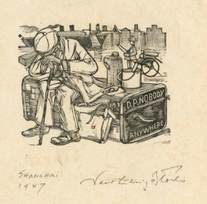
Zeichnung des deutschen Künstlers David Ludwig Bloch aus dem Exil in Shanghai, 1947
„D.P* NOBODY
ANYWHERE"
* DP = displaced person

A. COMPREHENSION (10 points)
Tous les candidats traitent les questions de I à IX.
TEXT A
I. Welche Aussage ist richtig? Schreiben Sie Ihre Antwort ab.
a. Die Familie Freud kommt in den 30er Jahren nach Wien.
b. Die Familie Freud emigriert in den 30er Jahren mit dem Schiff nach England.
c. In den 30er Jahren emigriert das Ehepaar Freud mit seiner Tochter nach London.
II. Ergänzen Sie jeden Satz mit der richtigen Aussage. Schreiben Sie jeweils den ganzen Satz ab.
A. Die Familie Freud hat das Land ... verlassen.
a. illegal
b. legal
c. unvorbereitet
B. Die Familie ist ... geflohen.
a. vor der Nazi-Diktatur
b. vor einer Epidemie
c. vor großen Familienproblemen
III. Welche Aussagen sind richtig? Schreiben Sie Ihre Antworten ab.
a. Anna Freud möchte möglichst schnell aus Wien abreisen.
b. Annas Mutter freute sich, endlich Wien verlassen zu können.
c. Anna mochte ihre Heimatstadt sehr.
d. Sigmund Freud ist nie wieder nach Wien zurückgekehrt.
IV. Finden Sie zwei Textstellen, die zeigen, dass Anna ihre Eltern liebevoll behandelt.
TEXT B
V. Ergänzen Sie folgenden Steckbrief mit den passenden Informationen über Luna.
0. Geburtsjahr 1990
a. Herkunftsland:
b. aktueller Wohnort:
c. Sprachkenntnisse:
Vl. Ergänzen Sie den Satz mit der richtigen Aussage. Schreiben Sie den ganzen Satz ab.
A. Bei ihrer Ankunft im neuen Land...
a. ... freute sich Luna auf ihre neue Zukunft.
b. ... glaubte Luna, dass sie nur für die Ferien bleiben würde.
c. ... empfand Luna großes Heimweh.
B. Zu Beginn ihres neuen Lebens...
a. ... suchte niemand den Kontakt mit Luna.
b. ... mochte Luna es nicht, als Fremde angesehen zu werden.
c. ... freute sich Luna darüber, dass die Leute sich für ihr Herkunftsland interessierten.
C. Luna hat ...
a. ... alles versucht, um sich möglichst schnell zu integrieren.
b. ... nie versucht sich wirklich zu integrieren.
c. ... nie die deutsche Sprache gelernt.
D. Schließlich ...
a. ... hat Luna die Kultur ihres Heimatlandes völlig vergessen.
b. ... versteht Luna, dass beide Kulturen zu ihrer Identität gehören. c. ... versteht Luna, dass sie nur eine Kultur haben kann.
VII. Wie fühlt sich Luna, wenn sie an die Situation der heutigen syrischen Flüchtlinge denkt?
Nennen Sie zwei Adjektive aus dem Text, die ihre Gefühle zeigen.
VIII. Für Luna war es leichter, nach Europa zu kommen als für die heutigen Flüchtlinge.
Nennen Sie eine Textstelle, die das zeigt.
TEXTE A UND B
IX. Welche Aussage passt zu den beiden Texten? Notieren Sie den richtigen Buchstaben A, B oder C.
A. Sigmund Freud und Luna haben ihr jeweiliges Heimatland verlassen, aber kein Land außer Österreich wollte sie akzeptieren.
B. Sigmund Freud und Luna haben ihr jeweiliges Heimatland verlassen. Freud konnte mit seiner Familie flüchten, während Luna ganz allein bei ihrer Abreise war.
C. Es war für Sigmund Freud und Luna nicht einfach, ihre Heimat zu verlassen. Aber beide fanden ein neues Land, das sie aufnahm.
**********
Seuls les candidats des série S et ES et ceux de la série L qui ne composent pas au titre de la LVA (Langue Vivante Approfondie) traitent également la question X.
TEXT A,TEXT B UND ABBILDUNG
X. Welche Hauptidee wird in den drei Dokumenten des Dossiers ausgedrückt? Schreiben Sie die richtige Antwort ab.
a. Es ist einfach für junge Leute, ihr Heimatland zu verlassen.
b. Auswandern war und ist kein leichter Schritt.
c. Das Leben im Exil öffnet immer noch neue positive Perspektiven.
Seuls les candidats de la série L composant au titre de la LVA (Langue Vivante Approfondie) traitent également la question XI.
TEXT A, TEXT B UND ABBILDUNG
XI. Die Abbildung zeigt die Verzweiflung und Traurigkeit eines Exilanten. Erklären Sie auf Deutsch, wie sich diese Gefühle auch bei einigen Figuren in den Texten A und B zeigen.
Geben Sie für jeden Text mindestens ein Beispiel. (etwa 40 Wörter)

EXPRESSION (10 points)
Afin de respecter l'anonymat de votre copie, vous ne devez pas signer votre composition, citer votre nom, celui d'un camarade ou celui de votre établissement.
Seuls les candidats des séries S ou ES et ceux de la série L qui ne composent pas au titre de la LVA (Langue Vivante Approfondie) traitent les questions I et Il.
I. Luna möchte sich in einem österreichischen Hilfsprojekt für Flüchtlinge engagieren. Sie schreibt einen Motivationsbrief an eine Hilfsorganisation, in dem sie erklärt, warum und wie sie vor allem jungen Flüchtlingen bei der Integration helfen will.
Verfassen Sie diesen Brief. (mindestens 120 Wörter)
II. Behandeln Sie eines der folgenden Themen. (etwa 150 Wörter)
Thema A:
Luna war bei ihrer Flucht noch sehr jung. Glauben Sie, dass es für junge Menschen eher leichter oder eher schwieriger ist, ihre Heimat zu verlassen und ein neues Leben zu beginnen?
Begründen Sie Ihre Meinung.
ODER
Thema B:
Auf der Abbildung sieht man einen verzweifelten Exilanten. Was gehört Ihrer Meinung nach zum Wohlbefinden eines Menschen in einem neuen Land? Wie kann er sich integrieren und seine Identität neu aufbauen?
Begründen Sie Ihre Meinung.
Seuls les candidats de la série L qui composent au titre de la LVA (Langue Vivante Approfondie) traitent les questions III et IV.
III. Behandeln Sie eines der folgenden Themen. (mindestens 120 Wörter)
Thema A:
Luna war bei ihrer Flucht noch sehr jung. Glauben Sie, dass es für junge Menschen eher leichter oder eher schwieriger ist, ihre Heimat zu verlassen?
Begründen Sie Ihre Meinung.
ODER
Thema B:
Auf der Abbildung sieht man einen verzweifelten Exilanten. Was gehört Ihrer Meinung nach zum Wohlbefinden eines Menschen in einem neuen Land? Wie kann er sich integrieren und seine Identität neu aufbauen?
Begründen Sie Ihre Meinung.
IV. Behandeln Sie folgendes Thema. (mindestens 150 Wörter)
Warum wird das Thema "Exil" in Filmen, in der Literatur und in der Malerei so oft behandelt? Und wie wird es dargestellt?
Argumentieren Sie und geben Sie Beispiele. Sie können sich eventuell von folgenden Abbildungen inspirieren lassen.
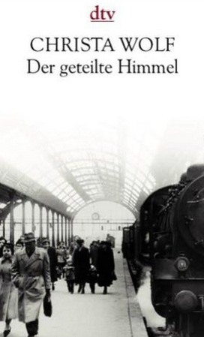  Buch von Christa Wolf  (erschienen 1963) | 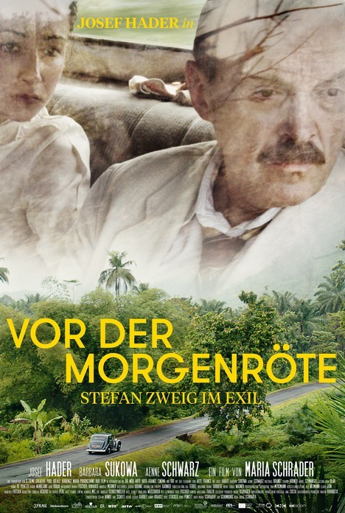  Vor der Morgenröte : Stefan Zweig im Exil  ( nach einem Filmplakat von 2016 )

